Председатель Движения сельских женщин России Надежда Безбудько выступила на форуме «Донской фермер – 2017»
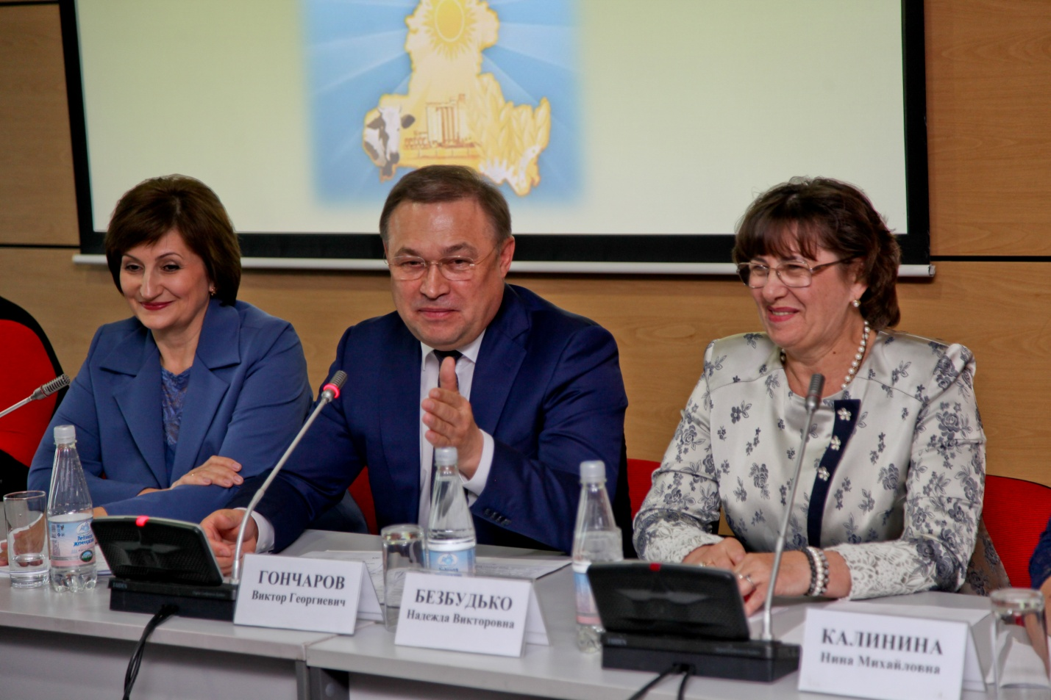

31 мая в Ростове-на-Дону в рамках V Сельскохозяйственного форума «Донской фермер - 2017» состоялся круглый стол на тему «Женский взгляд: развитие сельских территорий». Среди его организаторов - представители Общероссийского общественного Движения сельских женщин России.
В работе круглого. стола приняли участие заместитель Губернатора Ростовской области Виктор Гончаров, заместитель министра сельского хозяйства и продовольствия Ростовской области Ольга Горбанева, главы районных администраций, руководители крестьянских (фермерских) хозяйств и сельхозкооперативов, представители общественных объединений и институтов развития малого и среднего предпринимательства.
Участники встречи обсудили вопросы социальной политики на селе, улучшения условий труда и быта, развития фермерского сектора, обеспечения занятости сельского населения. воспитания подрастающего поколения, сохранения национальных традиций.
О роли сельских женщин в обеспечении устойчивого развития и улучшения качества жизни села рассказала председатель ДСЖР Надежда Безбудько, процитировав в начале своего выступления слова Владимира Путина: «Смысл всей нашей политики – это сбережение людей, умножение человеческого капитала как главного богатства России. Поэтому наши усилия направлены на поддержку традиционных ценностей и семьи, на демографические программы, улучшение экологии, здоровья людей, развитие образования и культуры».
Для сохранения села очень важно патриотическое воспитание. Заметный подъем патриотизма к своей «малой Родине» несут мероприятия по празднованию дня Победы, подчеркнула председатель ДСЖР.
Каждый год 9 Мая мы, сельские женщины, вместе с ветеранами, семьями, земляками отмечаем замечательный праздник день Победы.
Женщина на селе…труженица и хозяйка, очень часто и многодетная мать…
Меняется статус женщин в семье, возросло количество социально-дезорганизованных и распадающихся семей, одиноких женщин.
На протяжении многих веков в России сельский уклад жизни в своей основе имел крепкую многопоколенную семью, включающую в себя, как правило, три поколения, в которой были налажены тесные взаимосвязи между несколькими поколениями родственников.
Такие традиции есть и сегодня на примере Движения сельских женщин Чувашии, которые берегут традиции и обряды своего народа. Без этого невозможно полноценное воспитание молодого поколения. Знание своих истоков, корней дает чувство сопричастности к истории всего народа. Опора на народные традиции помогает при воспитании подрастающего поколения.
В 2016 году Движение приняло участие в ряде крупных мероприятий:
В рамках I Евразийского форума, Форума сельских женщин Тверской области, «Малого агробизнеса Дона», конференции ОО ДСЖР «Роль сельских женщин во взаимодействии общественных организаций, власти и бизнеса для построения современного гражданского общества на сельских территориях».
Участники форумов считают, что самое главное для женщин на селе – социальная инфраструктура, развитие предпринимательской деятельности, сельского туризма.
Особое внимание участники конференции уделили развитию сельской кооперации, вопросам оформления земли, воспитанию молодежи, приучению к сельскому труду с детства.
Женщины отметили, что проблема вымирания российской деревни остается одной из острых социально-экономических проблем.
Основная причина бегства женщин из сел и деревень – деградация социальной инфраструктуры:
- миграционная убыль женщин в трудоспособном возрасте в 4 раза больше чем мужчин.
В следствии этого становится проблемой создание молодых семей на селе;
- за последние 5 лет закрылось более 4 тысяч школ, количество больниц сократилось на 22 %;
- клубов на 11 %. В деревнях и селах не хватает 30 тысяч учителей и 100 тысяч медработников;
- каждое сельское поселение должно иметь программу устойчивого развития сельской территории, направленную, в первую очередь, на развитие малого предпринимательства;
- это важно для образования рабочих мест в сельской глубинке; улучшения социального положения сельских семей; воспитания нового, гармонично развитого молодого поколения, любящего свою Родину, сельский труд, уважающего лучшие семейные традиции, соблюдающего закон;
- в условиях изменяющегося климата, усиления конкуренции в борьбе за сельскохозяйственные земли и водные ресурсы, основное внимание при разработке долгосрочных стратегий развития следует уделить повышению устойчивости наиболее социально уязвимых групп сельского населения, поддержке семейных фермерских хозяйств;
- проблема доступа к земельным ресурсам;
- строительство дорог;
-газификация села;
- создание рабочих мест;
- отмена подушевого финансирования для сельских школ.
Готовить кадры для села:
- вернуть бесплатное средне специальное образование для сельских детей, которые вернутся в село;
- льготное питание школьников на 5 дней, а учатся дети 6 дней;
- нет мобильной связи и интернета (или плохая);
- в сельских медпунктах недостаточно лекарств; (если тяжело больной, нечем оказать помощь, а дорога разбита)
Мы видим по Указам Президента от 6 мая 2012 года перечням поручений по итогам ряда Госсоветов, принятым Концепциям: «О демографической политике РФ на период до 2025 года», «Государственной семейной политики в РФ на период до 2025 года», приоритеты на развитие многодетных семей находятся в центре внимания руководства страны.
Воспитательная стратегия в сельской многодетной семье традиционно была направлена на формирование у младшего поколения духовно-нравственных, этических ценностей и основана на уважении к родителям, а также людям старшего поколения.
Благодаря таким семьям численность населения России удваивалась в среднем за 50 лет. (Если бы не был нарушен этот уклад по расчетам ученых в настоящее время численность могла быть 300 млн. человек. По факту 146270,0 тыс. чел. без учета Крыма 142905,2 тыс. чел.)
По расчетам демографов, чтобы улучшилась демографическая ситуация, в России количество многодетных семей - имеющих 3 и более детей - должно быть в семь раз выше. Выросли с 7 до 50 %.
Для этого нужны объединенные усилия государства, общества, религиозных организаций, отечественного просвещения и культуры, необходимы меры, направленные на создание правовых и экономических условий для реализации интересов сельских женщин и детей, повышение роли и участия семьи в преобразовании общества, воспитание физически здорового, духовно богатого, гармонично развитого подрастающего поколения.
Интересным и полезным стало сотрудничество с Южной гильдией пекарей, кондитеров, индустрией гостеприимства (ЮГПИК). Движение приняло участие в проведении III Южного экономического форума «Юг России – для современного бизнеса», в г. Ставрополе, в ноябре 2016г. На Встрече с сельской молодежью в формате «Гость в студии», во время общения молодежь высказала, что по окончании учебного заведения, не собирается возвращаться жить и работать в село, т.к. они поняли, что в городе жить лучше, есть инфраструктура, места для работы и отдыха, перспективы развития и карьерного роста.
Возможно их мнение изменится если будут реализовываться поручения Путина В.В., данные 21 сентября 2016 года на заседании Совета по стратегическому развитию и приоритетным проектам: необходимо сделать значительный шаг вперед по развитию предпринимательства на селе и, прежде всего, помочь фермерам, владельцам подсобных хозяйств наладить сбыт своей продукции, сформировать систему гарантийной и кредитной поддержки, оказать содействие в организации производств.
Поэтому сегодня мы говорим о роли сельских женщин в обеспечении устойчивого развития и улучшения качества жизни села.
Для этого нужны объединенные усилия государства, общества, религиозных организаций, отечественного просвещения и культуры, необходимы меры, направленные на создание правовых и экономических условий для реализации интересов сельских женщин и детей, повышение роли и участия семьи в преобразовании общества, воспитание физически здорового, духовно богатого, гармонично развитого подрастающего поколения.
Главное создать условия, чтобы молодая женщина захотела стать многодетной счастливой матерью.

